Siegeldeckel-Innovationen von Greiner Packaging:
Nachhaltig, auslaufsicher, flexibel

Greiner Packaging bringt mit Click On & Click In zwei neue Siegeldeckel auf den Markt, die nicht nur Verpackungsprozesse vereinfachen, sondern neue Maßstäbe in Sachen Recycling und CO₂-Einsparung setzen.

- Konsequente Monomaterial-Lösungen, die die Recyclingfähigkeit deutlich erhöhen
- Der Click On besticht durch seine universelle Passform und ist damit ein besonders flexibler Deckel für unterschiedliche Becherformen
- Der Click In überzeugt mit einem hörbaren Einrast-Mechanismus und bietet maximale Auslaufsicherheit

Kremsmünster, 10. Juli 2025. Greiner Packaging bringt mit dem Click On und dem Click In Siegeldeckel zwei innovative Verpackungslösungen auf den Markt, die speziell für die Anforderungen umweltbewusster Hersteller und moderner Konsument:innen entwickelt wurden. Die Produkte ergänzen das bestehende Sortiment um funktionale Weiterentwicklungen, die höchsten Ansprüchen an Handhabung und Nachhaltigkeit gerecht werden.

Mehr Nachhaltigkeit durch weniger Komponenten
Siegeldeckel basieren auf einem durchdachten Zwei-Komponenten-Prinzip: Becher und Deckel. Auf eine zusätzliche dritte Komponente wie eine Aluminiumplatine kann damit bewusst verzichtet werden. Der entscheidende Vorteil ist, dass beide Bestandteile aus dem gleichen Material gefertigt werden können, etwa aus PP, PET oder r-PET. Diese Monomaterial-Lösung erhöht die Recyclingfähigkeit und reduziert die CO₂-Emissionen entlang der gesamten Wertschöpfungskette.

Darüber hinaus lassen sich Siegeldeckel wiederverschließen und sind daher ideal für großvolumige Produkte geeignet, die nicht auf einmal verzehrt werden. Der Deckel schützt das Produkt vor äußeren Einflüssen und trägt dazu bei, die Haltbarkeit der Lebensmittel zu verlängern. Die Siegeldeckel von Greiner Packaging sind zudem mit gängigen Siegelverfahren wie Thermo- und Ultraschallsiegelung kompatibel und bieten vielfältige Möglichkeiten zur Individualisierung.

Click On Siegeldeckel: Ein Deckel für alle
Der neue Click On Siegeldeckel von Greiner Packaging bietet eine flexible und anwenderfreundliche Lösung, die speziell darauf ausgelegt ist, ohne jegliche Änderungen am Becher eingesetzt zu werden. Die unkomplizierte Anwendung macht ihn zu einer besonders vielseitigen Option für verschiedenste Verpackungsanforderungen. Er sorgt dabei für einen sicheren Halt, selbst wenn der Becher kippt oder auf den Kopf gestellt wird.

Der Click On Siegeldeckel wurde so konzipiert, dass er Teil eines nachhaltigen Mono-Material-Systems ist und zusammen mit dem Becher aus demselben Material besteht, um die Recyclingfähigkeit zu verbessern. Im Vergleich zur herkömmlichen Kombination aus Stülpdeckel und Aluminiumplatine trägt diese Lösung zur Reduktion von CO₂-Emissionen bei. Damit vereint der Click On zuverlässige Funktionalität mit nachhaltigem Verpackungsdesign - eine Lösung, die in jeder Hinsicht passt.

Click In Siegeldeckel: Klick und dicht
Der neue Click In Siegeldeckel von Greiner Packaging wurde gezielt für Anwendungen entwickelt, bei denen ein sicherer Verschluss und zuverlässiger Produktschutz im Vordergrund stehen. Nach dem erstmaligen Öffnen kann der Deckel durch leichtes Andrücken wieder auf den Becher gesetzt werden. Dabei rastet er hör- und spürbar in den Becherrand ein. Dieses klare Feedback sorgt nicht nur für angenehmes Handling, sondern vor allem für ein hohes Maß an Auslaufsicherheit, selbst bei Bewegung oder Transport. Für die innovative Einrastfunktion ist eine kleine Anpassung am Becherrand notwendig - eine ebenso einfache wie wirkungsvolle Maßnahme, um den zuverlässigen Sitz des Deckels zu gewährleisten.

Der Click In Siegeldeckel eignet sich für tiefgezogene und spritzgegossene Becher und bietet durch seine durchdachte Konstruktion eine zuverlässige, alltagstaugliche Lösung, die sich charmant in den Becher einfügt. Selbstverständlich folgt auch diese Variante dem Monomaterialprinzip - für eine einfache Rückführung in den Recyclingkreislauf.

Bewährtes wird weitergedacht
Bereits seit über 25 Jahren ist der Standard Siegeldeckel von Greiner Packaging erfolgreich im Einsatz - millionenfach bewährt, effizient produziert und bis heute ein beliebter Klassiker. Er bietet einen verlässlichen Erstverschluss und ist in zahlreichen Größen und Formen verfügbar: von rund bis eckig, mit verschiedenen Dekorationsoptionen.
Mit den neuen Varianten Click On und Click In beweist Greiner Packaging einmal mehr, dass echte Innovation oft dort ansetzt, wo bestehende Lösungen verbessert, optimiert und für neue Anforderungen weiterentwickelt werden.

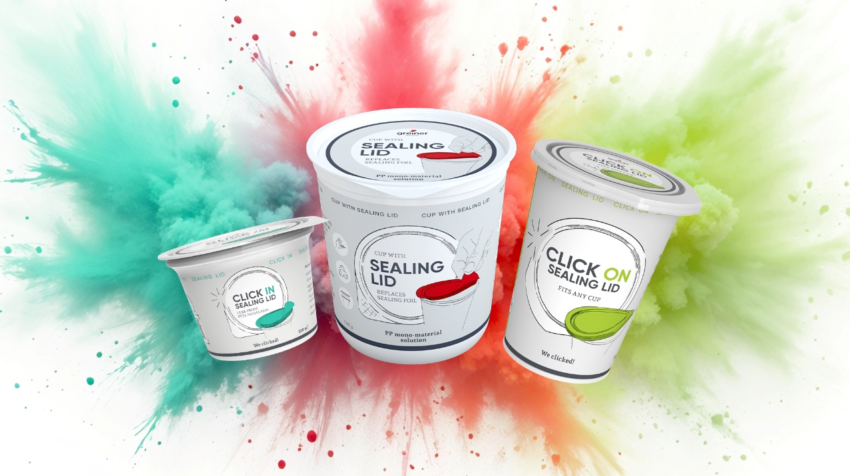
Vorschlag für die Bildunterschrift: Drei Lösungen, ein Prinzip: Click On, Click In und der Standard Siegeldeckel vereinen nachhaltiges Monomaterial-Design mit zuverlässiger Funktion - für jede Anforderung die passende Verpackung.
Credit: © Greiner Packaging

Text & Bilder:
Textdokument sowie Bilder in hochauflösender Qualität zum Download:
https://greinerpackaging.canto.de/b/O13NM

Über Greiner Packaging
Greiner Packaging zählt zu den führenden europäischen Herstellern von Kunststoffverpackungen im Food- und Non-Food-Bereich. Das Unternehmen steht seit über 60 Jahren für hohe Lösungskompetenz in Entwicklung, Design, Produktion und Dekoration. Den Herausforderungen des Marktes begegnet Greiner Packaging mit zwei Business Units: Packaging und Assistec. Während erstere für innovative Verpackungslösungen steht, konzentriert sich zweitere auf die Produktion maßgeschneiderter technischer Teile. Greiner Packaging beschäftigt über 4.900 Mitarbeiter:innen an 30 Standorten in 18 Ländern weltweit. 2024 erzielte das Unternehmen einen Jahresumsatz von 875 Millionen Euro (inkl. Joint Ventures). Das sind mehr als 40 % des Greiner-Gesamtumsatzes.
www.greiner-gpi.com

Medienkontakt Greiner Packaging:
Peter Dobosz
Global Expert PR & Content Marketing

Greiner Packaging International GmbH
Gewerbestraße 15, 4642 Sattledt, Austria
Mobil: +43 664 4110735
E-Mail: p.dobosz@greiner-gpi.com

